INOVASI SIKUMBANG MADU

Inovasi SI KUMBANG MADU dilatarbelakangi karena rendahnya Cakupan kunjungan anak Balita yang datang dan di timbang ke Posyandu dalam 3 tahun terakhir di wilayah kerja Puskesmas Jampang tidak pernah mencapai target dan pada tahun 2020 hanya sebesar 52% dari target 85 % , sedangkan capaian pelayanan kesehatan anak balita di Puskemas Jampang pada tahun 2020 sebesar 16 % dari Target 100 % .Tentunya Hal ini akan beresiko meningkatkan angka kejadian stunting pada anak balita yang ada di 3 Desa binaan wilayah kerja Puskesmas Jampang apabila kurang mendapatkan pelayanan pemantauan tumbuh kembang sesuai standar,yang pada tahun 2020 angka kejadian Stunting di wilayah Puskesmas Jampang sudah menyentuh angka 7,99 % dari target prevalensi di tahun 2020 sebesar 17,83 % . Oleh karena itu perlu segera di pikirkan jalan keluar dan terobosan untuk memecahkan masalah tersebut.maka sejak tahun 2019 telah banyak upaya yang dilakukan oleh Pemerintah Desa dan PKK bekerjasama dengan Puskesmas dan DP3AP2KB untuk meningkatkan capaian Kunjungan Anak Balita ke Posyandu,melalui program Revitalisasi Posyandu, Peningkatan PMT yang berkualitas, pemberian hadiah bagi Balita yang lulus pemantauan dan usulan upaya penjemputan anak Balita ke posyandu menggunakan odong-odong,serta usulan untuk pemantauan mandiri oleh ibu yang tidak datang ke Posyandu melalui pemanfaatan buku KIA dan whatsapp group ibu Balita dan Link Goegle form dengan alat timbang yang tersedia di Posyandu dan di masing-masing RT.
Upaya pemberian hadiah dan PMT yang berkualitas telah dilakukan di beberapa Posyandu,tetapi hasilnya belum menunjukkan hasil yang signifikan.Sehingga berdasarkan kesepakatan dalam pertemuan Lintas Program dan Lintas Sektor triwulan ke 4 tahun 2020 maka diputuskan untuk menggunakan upaya terobosan Pemantauan tumbuh kembang Balita secara mandiri oleh ibu dengan memanfaatkan Buku KIA dan whatsapp group dan Link Goegle Form dan ketersediaan timbangan Berat Badan yang ada di Posyandu dan masing-masing RT ( SI KUMBANG MADU) selain peningkatan PMT berkualitas untuk menarik minat kunjungan sasaran ke Posyandu..
Pemilihan ide ini dirasa lebih tepat mengingat situasi masih dalam masa Pandemi ,yang membuat para ibu masih enggan membawa Balita nya datang dan berkumpul di Posyandu,walaupun Posyandu sudah menerapkan Protokol Kesehatan yang ketat..Dengan ibu menimbang Berat Badan anak nya sendiri kapanpun saat ibu sempat ke tetangga terdekat atau rumah RT yang memiliki timbangan, ibu akan lebih faham dan peduli kondisi status gizi anaknya,mencatatnya dalam Buku KIA di grafik PWS nya yang sederhana dan melaporkannya dalam link goegle form yang tersedia di group whatsapp Ibu Balita dan otomatis akan terekap dalam register Posyandu dan Kohort Balita yang ada di Bidan Desa dan Tim Si Kumbang Madu menjadwalkan pemantauan perkembangan anak balitanya minimal 2 kali dalam setahun.Sehingga di akhir tahun 2021 terjadi peningkatan jumlah anak Balita yang mendapatkan pelayanan Kesehatan anak Balita sebesar 36 % dari Target 100%,hal ini terkendala ketersediaan tImbangan BB yang belum memadai di tiap Posyandu,idealnya terdapat minimal 2-3 alat timbang Berat badan dan alat ukur tinggi badan di tiap Posyandu, dan hal ini telah diungkapkan dalam Rapat Triwulan I tahun 2022 dan telah mendapatkan respon yang baik dari Camat Kemang,yang langsung memerintahkan para Kepala Desa untuk mendata ketersediaan alat timbang di Posyandu dan memenuhi kekurangannya dalam anggaran Dana Desa.Sehingga di harapkan diakhir tahun 2022 capaian pelayanan kesehatan anak Balita dapat mencapai target 100 %

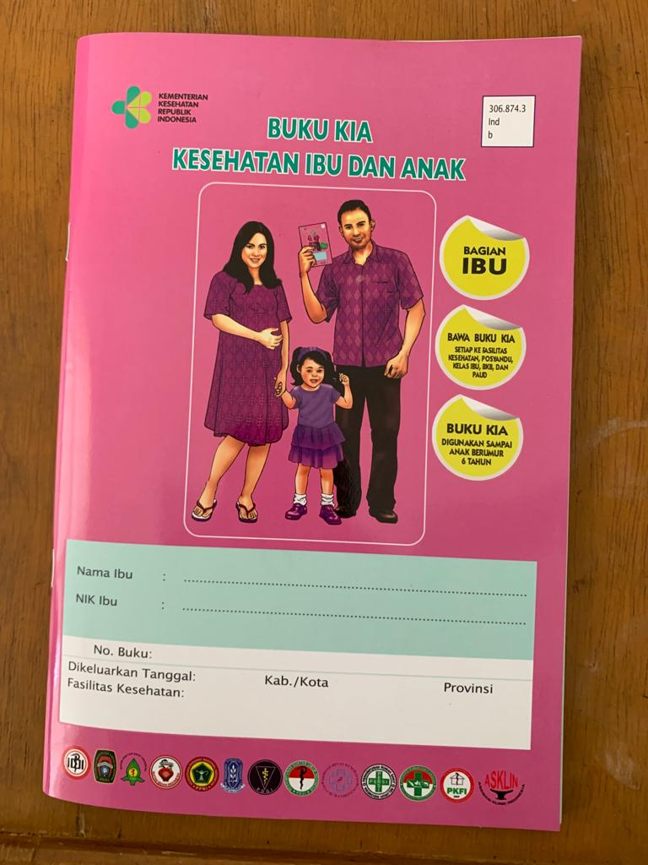
BUKU KIA WA GROUP SI KUMBANG MADU PERPOSYANDU
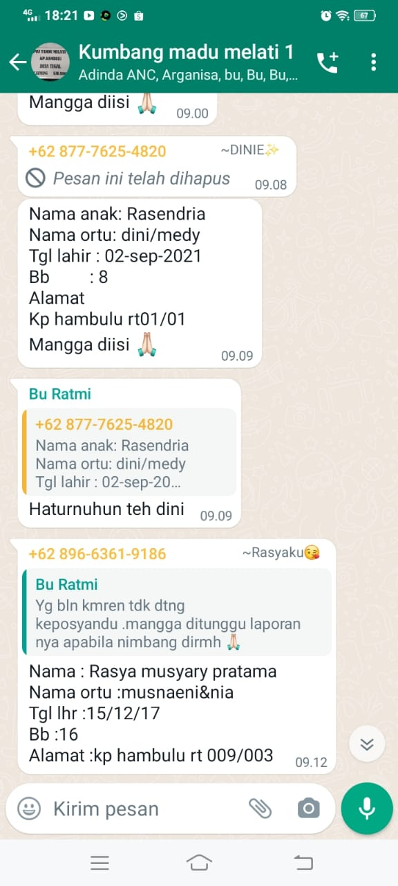
LINK GOEGLE FORM YOUTUBE
